DUSCHVORHANGSTANGE DVS-L-B

Erlau

Eigenschaften

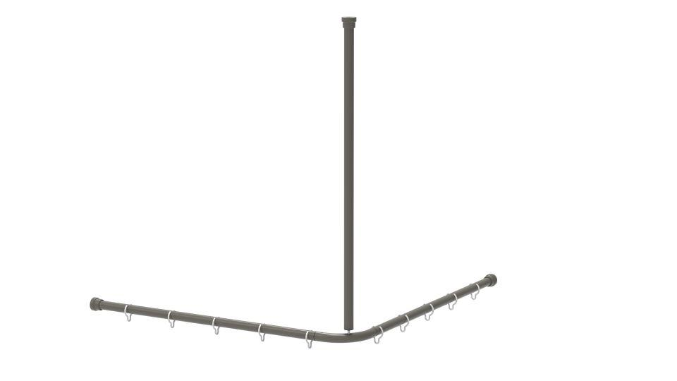

Art Duschabtrennung

Duschvorhangstange

Montageart

Decke, Deckenbefestigung, Wand, Wandbefestigung

Oberfläche

beschichtet, kunststoffbeschichtet

Werkstoff

Aluminium

Länge (mm)

1.000,00 - 1.500,00

Tiefe (mm)

1.000,00 - 1.500,00

Ausführung Befestigung

verdeckt liegend

RAL-Nummer

7016, 7030, 9010

Durchmesser Rohr (mm)

30,00

Gewicht (kg)

3,30 - 4,40

Länge Abhängung (m)

1,00

Abstand zur Wand (mm)

1000, 1200, 1500